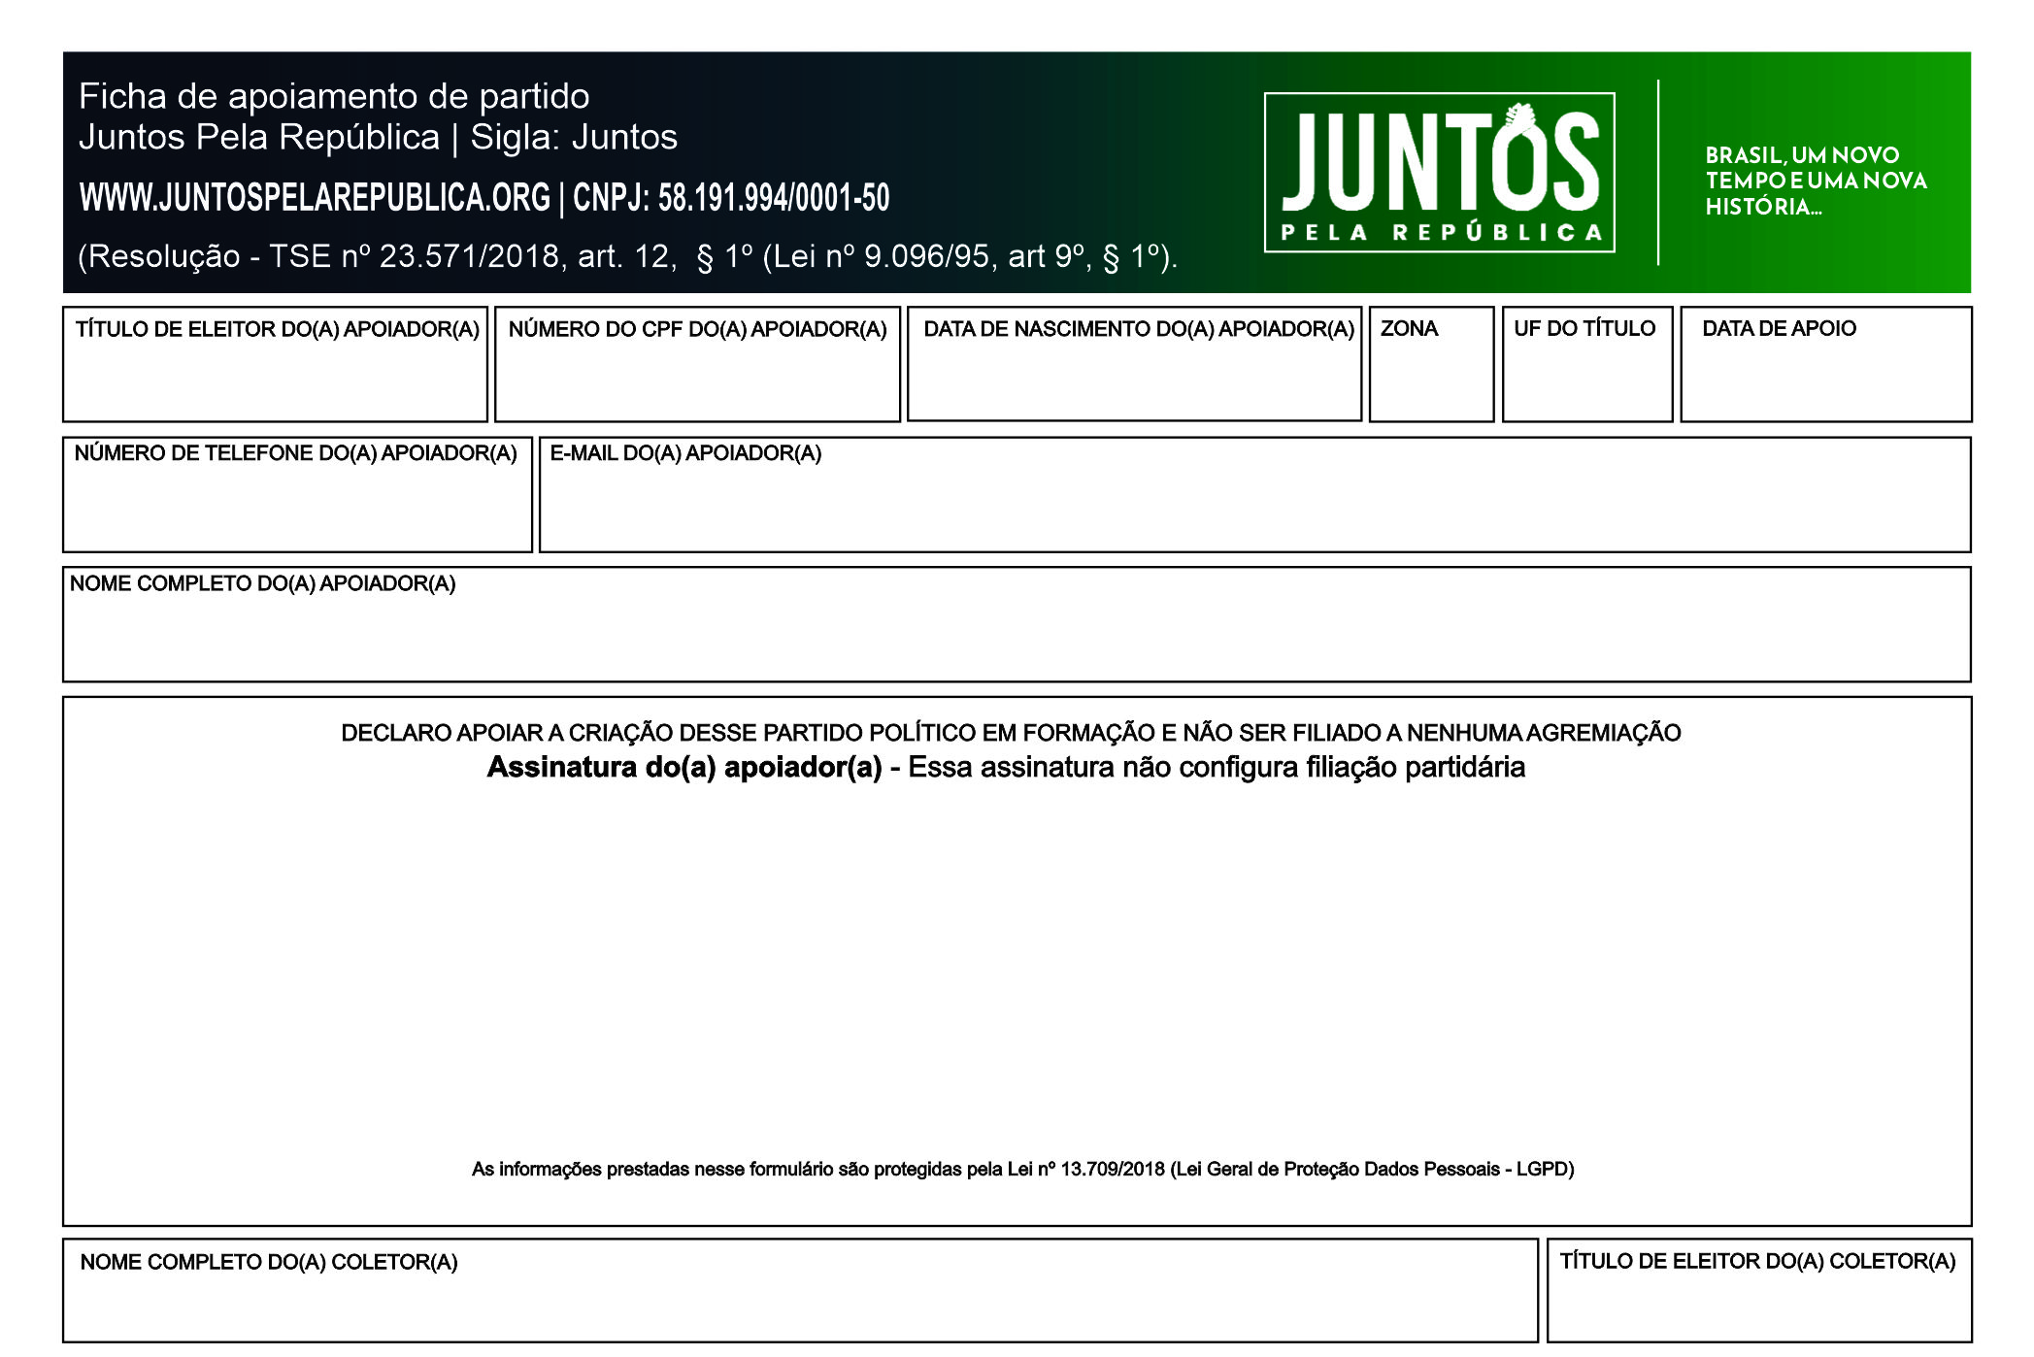

${titulo} ${cpf} ${datanas} ${z} ${uf} ${dataatu}

${tel} ${email}

${nome}

${nomapoi} ${tituapoi}

